**Erkennst du die Sportarten? Ergänze die Wörter mit den fehlenden Buchstaben!**

***Sportarten***



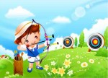



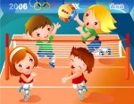

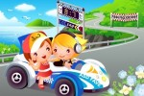

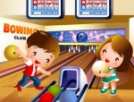



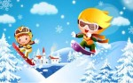



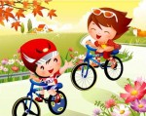

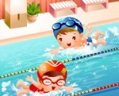

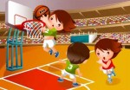

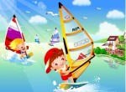

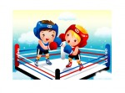



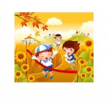

B_______sch_____n

V______________l

F__________t______

E______h_______y

Sc______________n

R_______________n

S____w__________

B____k___________

Su_______________

B________________

E_____l___________

La_______________

Spo___gy________k

T_______________s

Sk______________n

F________________

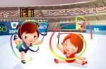

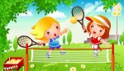



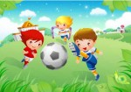

Re_____f__________

B__w____________

J_______________o

Sn___________________